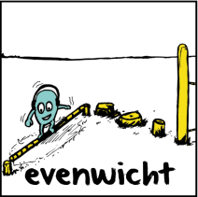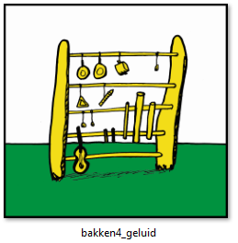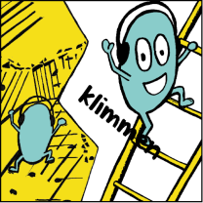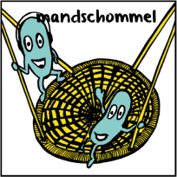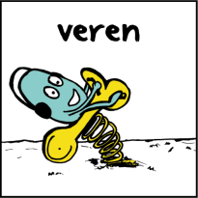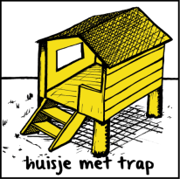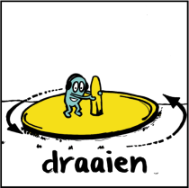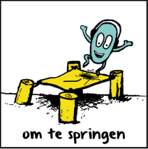

**geluid- en**

**voelwand**

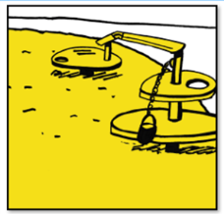

**zandbak**

Staat jouw favoriet niet tussen de prentjes? Maak er zelf bij in de lege vakjes hieronder!

**Hoe werkt het?**

* Kleur hierboven een prentje met wat jij graag op het speelterrein wil zien.
* Kleur in dezelfde kleur op het rooster hieronder een aantal tegels: hoe meer tegels iets krijgt, hoe belangrijker het voor je is.

|  |  |  |  |  |  |  |  |
| --- | --- | --- | --- | --- | --- | --- | --- |
|  |  |  |  |  |  |  |  |
|  |  |  |  |  |  |  |  |
|  |  |  |  |  |  |  |  |
|  |  |  |  |  |  |  |  |
|  |  |  |  |  |  |  |  |
|  |  |  |  |  |  |  |  |